

רקע

בסוף דצמבר 2019 התפרץ בסין נגיף הקורונה (SARS-Co-2) הגורם למחלת COVID-19. ממחצית פברואר 2020 החל הנגיף להתפשט במהירות למדינות אחרות, ובתחילת אפריל 2020 כבר התפשט ליותר מ-200 מדינות. ב-11.3.20, כשלושה חודשים לאחר התפרצות הנגיף, הכריז ארגון הבריאות העולמי על הקורונה כמגפה עולמית. התפרצות מגפת הקורונה היא משבר בקנה מידה עולמי, ונכון ל-31.8.20 עדיין אין חיסון לנגיף. במועד זה מספר החולים הפעילים בישראל היה 20,673, מהם 458 חולים מאושפזים במצב קשה. מספר הנפטרים היה 919[1].

מבט עולמי

בשל התפשטות המגפה קבעו מדינות ברחבי העולם מגבלות על התנועה ועל התקהלויות, הורו על [ריחוק חברתי](https://he.wikipedia.org/wiki/%D7%A8%D7%99%D7%97%D7%95%D7%A7_%D7%97%D7%91%D7%A8%D7%AA%D7%99), על ביטול אירועים וצמצום פעילות, והטילו [סגר](https://he.wikipedia.org/wiki/%D7%94%D7%A1%D7%92%D7%A8_(%D7%91%D7%A8%D7%99%D7%90%D7%95%D7%AA)) חלקי או מלא. כל הצעדים האלה ננקטו במטרה לבודד את החולים מסביבת אנשים בריאים ולקטוע את שרשרות ההדבקה. צעדים אלה הביאו לירידה חדה בכמות העובדים הפעילים, להשבתה חלקית או מלאה של ענפי כלכלה רבים ולהאטה בייצור ובסחר העולמי.

להלן בתרשים 1 תמונת מצב עולמית בדבר מספר המקרים המאומתים של חולים בקורונה למיליון איש עד 31.8.20:

תרשים 1: **מספר המקרים המאומתים של חולים בקורונה למיליון איש עד 31.8.20 - תמונת מצב עולמית**

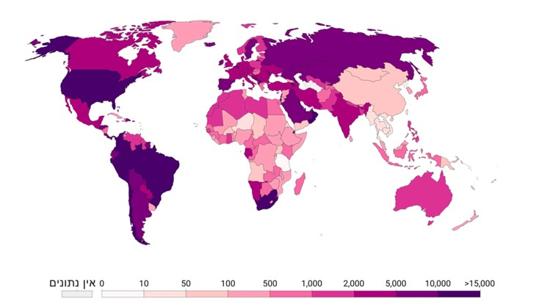

המקור: אתר המרכז האירופי לבקרת מחלות ומניעתן.

להלן תמונת מצב בנוגע למצב התחלואה בישראל[2], לעומת מצב התחלואה בכמה מדינות בעולם באפריל-אוגוסט 2020, כפי שפרסם מרכז המידע והידע הלאומי למערכה בקורונה:

תרשים 2: **מצב התחלואה בישראל לעומת מצב התחלואה בכמה מדינות בעולם, אפריל-אוגוסט 2020**

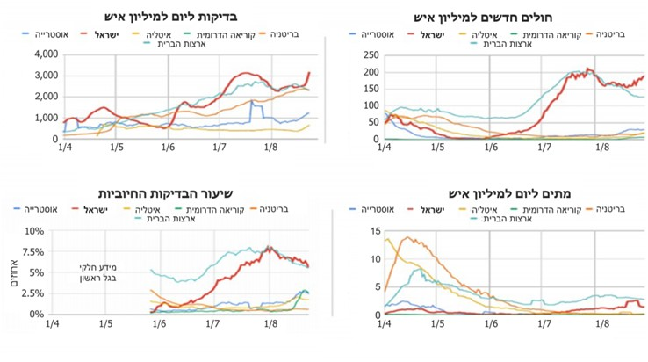

המקור: תמונת מצב יומית ליום 31.8.20, מרכז המידע והידע הלאומי למערכה בקורונה

מצב התחלואה בישראל

להלן בתרשימים 3 ו-4 תמונת מצב לגבי התחלואה בקורונה בישראל:

תרשים 3: **המספר המצטבר של חולים בישראל מפרוץ המגפה ועד 31.8.20**

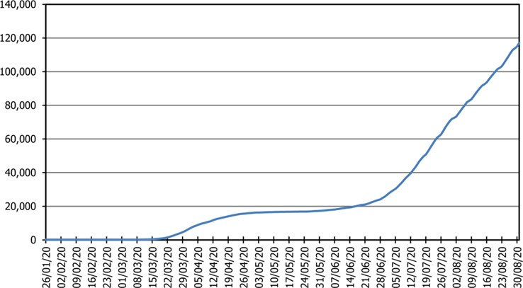

תרשים 4: **המספר המצטבר של החולים המאושפזים, החולים המונשמים והחולים במצב קשה[3] בישראל מפרוץ המגפה ועד 31.8.20**

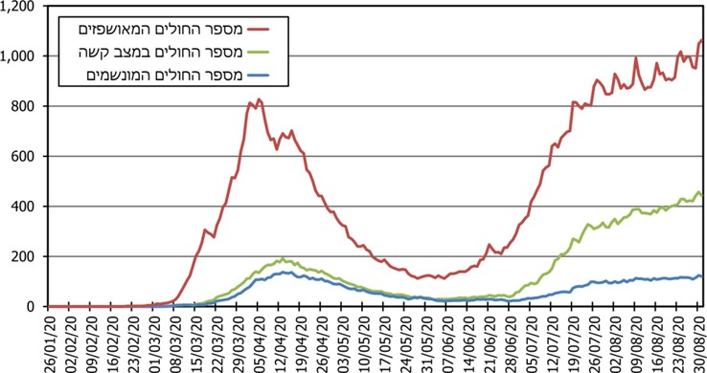

המקור: אתר משרד הבריאות, שליפת הנתונים בוצעה ביום 15.9.20, בעיבוד משרד מבקר המדינה.

התמודדות מדינת ישראל עם משבר הקורונה

לצורך התמודדות עם המגפה נקטה המדינה במגוון צעדים, הנוגעים בין היתר לתחומים הבאים:

1. הטלת הגבלות על התנועה, בהתאם למצב התחלואה.
2. תוכניות לסיוע כלכלי למשק בשלושה רבדים:
   1. הבטחת "קיום סוציאלי", בין היתר באמצעות מתן מענקים לעצמאים ושכירים שפוטרו או יצאו לחופשה ללא תשלום (חל"ת) ומתן מענקים חד-פעמיים על ידי המוסד לביטוח לאומי.
   2. מתן מענקים כדי לאפשר המשך תפקוד כלכלי ולמנוע שרשרת נפילות במשק. במסגרת זו ניתנו בין היתר מענקי הוצאות קבועות.
   3. מתן מענקי תעסוקה ותמריצים לתעסוקה ולהגדלת הפריון, כדי לסייע למשק להתאושש מהמשבר ולחזור למצב של צמיחה כלכלית.
3. קטיעת שרשרות ההדבקה באמצעות קביעת הנחיות והוראות עתיות בנוגע לאמות המידה לפיהן ניתן לבצע בדיקה להימצאות נגיף הקורונה, לגופים המעורבים בתהליך הבדיקה, לפרק הזמן למתן תוצאות הבדיקה ועוד.
4. סגירת מערכת החינוך ומעבר ללמידה מרחוק.

מתחילת המשבר פורסמו 114 פרסומים, הכוללים חוקים, תקנות, צווים והוראות. בתקופה זו התקינה הממשלה תקנות מכוח סעיף 39 לחוק יסוד: הממשלה, המסמיך את הממשלה להתקין תקנות לשעת חירום כדי להגן על המדינה ועל ביטחון הציבור ולהבטיח את קיום האספקה והשירותים החיוניים. להלן בתרשים 5 פילוח כמותי של חקיקה ראשית ומשנית, בחלוקה לתחומים, מפרוץ משבר הקורונה ועד 21.9.20:

תרשים 5: **פילוח כמותי של חקיקה ראשית ומשנית[4], מפרוץ משבר הקורונה ועד 21.9.20, לפי תחומים**

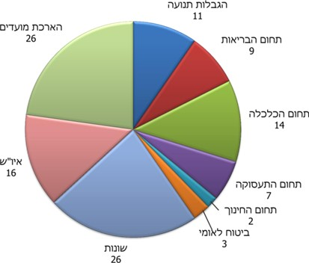

ההשפעות הכלכליות על המשק

הגבלות התנועה שהוטלו על האוכלוסייה הביאו להשבתת חלק מגורמי ההיצע (מפעלים, חנויות, נותני שירותים), לירידה בסחר העולמי ולירידה בביקושים, וההשפעות שלהן על הכלכלה העולמית והמקומית היו ניכרות, כפי שניתן ללמוד מהתרשימים שלהלן.

תרשים 6: **העודף או הגירעון המצטבר ללא מתן אשראי נטו לשנים 2019 - 2020 (מחירים שוטפים, במיליארדי ש"ח)**

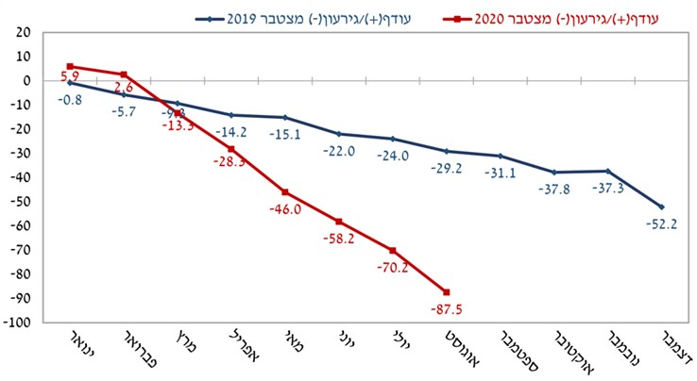

המקור: אתר החשב הכללי.

להלן נתונים של הלשכה המרכזית לסטטיסטיקה בעניין השינויים בתוצר המקומי הגולמי בישראל מהרבעון הראשון של שנת 2018 ועד לרבעון השני של שנת 2020.

תרשים 7: **השינויים בתוצר המקומי הגולמי בישראל מהרבעון הראשון של שנת 2018 ועד לרבעון השני של שנת 2020, שינוי כמותי לעומת רבעון קודם בחישוב שנתי**

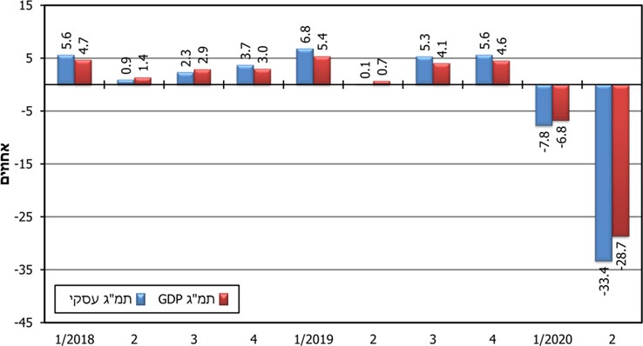

המקור: אתר הלשכה המרכזית לסטטיסטיקה.

תרשים 8: **התוצר המקומי הגולמי בישראל ברבעון השני של שנת 2020, לעומת מדינות אחרות, שינוי כמותי בחישוב שנתי, מנוכה עונתיות**

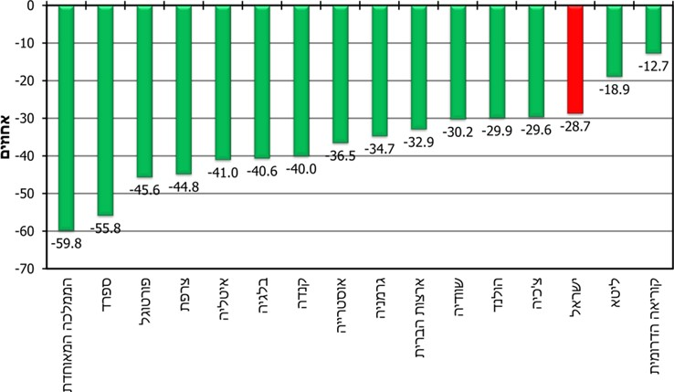

המקור: אתר הלשכה המרכזית לסטטיסטיקה.

תכלית הדוח ותכולותיו

דוח זה הוא בחלקו דוח ביניים, לקראת פרסום עתידי בשנת 2021 של דוח כולל ומקיף בנוגע להתמודדות מדינת ישראל עם היבטים שונים במשבר הקורונה[5]. בדוח זה מוצגים ממצאי ביניים שעלו בביקורת שנעשתה עד תחילת ספטמבר 2020[6], וכן מוצגות המלצות משרד מבקר המדינה בעניין. הדוח נועד להצביע לפני הגופים המבוקרים על ליקויים שתיקונם כבר בעת הזאת יכול לשפר את תפקודם, ובכלל זה את השירות לציבור, בכל הנוגע למגפת הקורונה.

הדוח כולל שמונה פרקים העוסקים במגוון נושאים, מתוכם פרק ובו ממצאי ביניים בנושא טיפול הממשלה במובטלים ובדורשי עבודה במשבר הקורונה, אשר פורסם ב-10.9.20. הנושאים נבחרו בשל השפעתם על הציבור הרחב, ומכיוון שתיקונם של הליקויים שנמצאו בהם אפשרי בטווח המיידי. להלן רשימת הנושאים:

1. היבטים בפעילות רשות המיסים בתקופת משבר הקורונה;
2. הפעלת יכולות טכנולוגיות של שירות הביטחון הכללי לסיוע למשרד הבריאות בביצוע חקירות אפידמיולוגיות במאבק בקורונה;
3. ממצאי ביניים בנושא מערך הדגימות ובדיקות המעבדה לאבחון קורונה;
4. ממצאי ביניים בנושא חקירות אפידמיולוגיות לקטיעת שרשרות ההדבקה בנגיף הקורונה;
5. ממצאי ביניים בנושא הטיפול באזרחים הוותיקים השוהים במוסדות חוץ-ביתיים בתקופת משבר הקורונה;
6. ממצאי ביניים בנושא רפואה בקהילה בעת משבר הקורונה;
7. ממצאי ביניים בנושא תשתיות מחשוב ללמידה מרחוק ומרחבי למידה חלופיים בתקופת משבר הקורונה;
8. ממצאי ביניים בנושא טיפול הממשלה במובטלים ובדורשי עבודה במשבר הקורונה.

פרקים א ו-ב הם דוחות סופיים, ופרקים ג-ח כוללים ממצאי ביניים.

ציר הזמן להצגת אירועים שונים מפרוץ מגיפת הקורונה ועד ל-31.8.20.

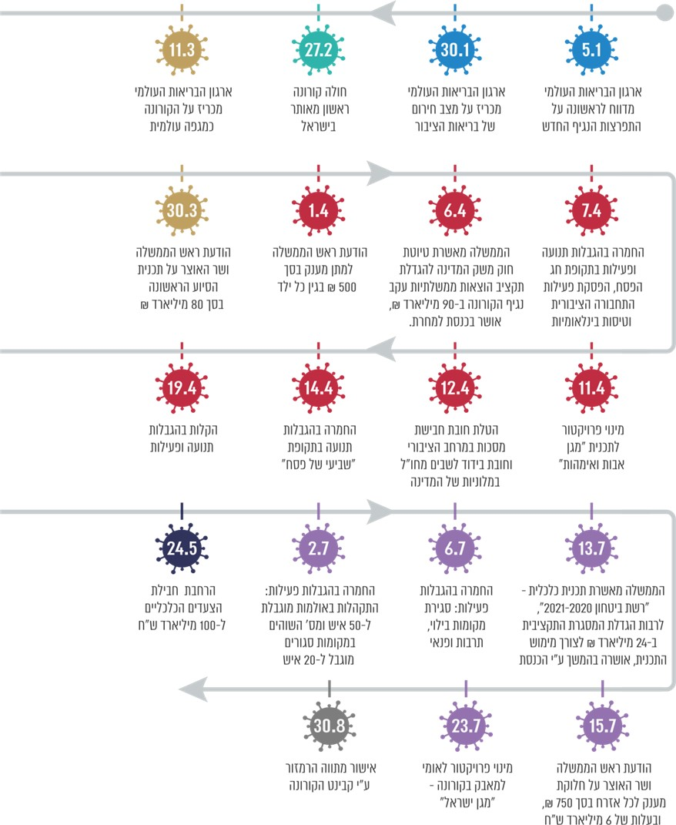

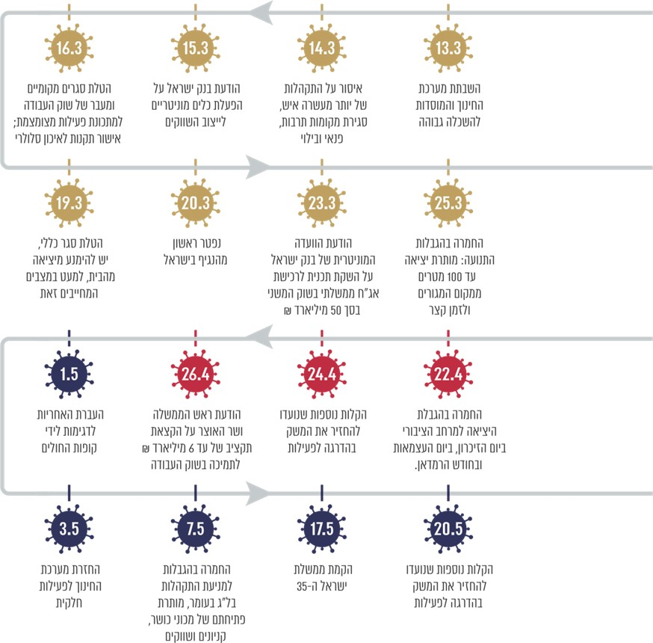

1. בהתאם לתמונת מצב יומית שפרסם מרכז המידע והידע הלאומי למערכה בקורונה.
2. הבדלים בין מדינות בשיטות המדידה יכולים להשפיע על ההשוואה.
3. יצוין כי ב-7.7.20 שינה ארגון הבריאות העולמי את ההגדרה של "חולה קשה", ובעקבות כך שונתה גם ההגדרה בישראל. השינוי הביא לגידול במספר מי שנחשבים לחולים קשים.
4. הנתונים הכמותיים כוללים גם פרסומים שאינם בתוקף או שבוטלו.
5. יצוין כי ב-8.9.20 פרסמה נציבות תלונות הציבור שבמשרד מבקר המדינה דוח בעקבות משבר הקורונה.
6. הביקורת על פעילות רשות המיסים הסתיימה ביוני 2020.